华南理工大学研究生课程考试
_____________ ________
…

姓名 学号 学院 专业： 任课教师
……………………………………………………密………………………………………………封………………………………………线……………………………………线…………………………………………

《电网络分析》试卷
考试时间： 2013年1月16日上午9时至11时

注意事项：1. 请将答案写在答题纸上，请考生考前将密封线内各项信息填写在答题纸上；
2. 考试形式：闭卷（√） 开卷（ ）；
3. 本试卷共六大题，满分100分，考试时间为150分钟。
题 号 | 一 | 二 | 三 | 四 | 五 | 总分
得 分
评卷人

一、（20分）图1所示网络中，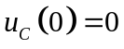，请判断该网络是否为端口型线性网络，并说明理由。

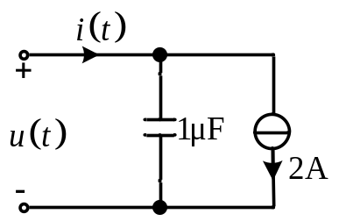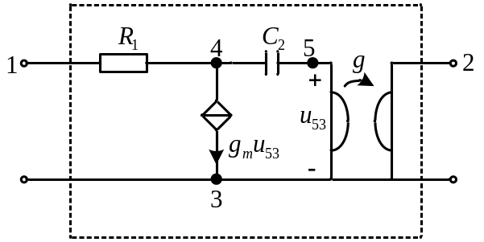
图1 图2

二、（20分）图2为以节点3为公共端的二端口网络，用不定导纳矩阵分析法求该二端口网络的短路导纳矩阵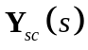。

三（20分）图3所示线性非常态网络中，已知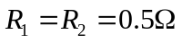，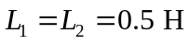，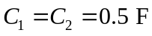，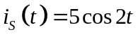A，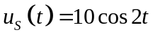V。（1）请选择一个规范树，列出该网络的以电容的电压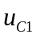和电感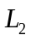的电流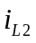为状态变量的状态方程（矩阵形式）。（2）写出以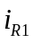、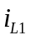和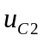作为网络输出变量的输出方程（矩阵形式）。

边框、字号、字体

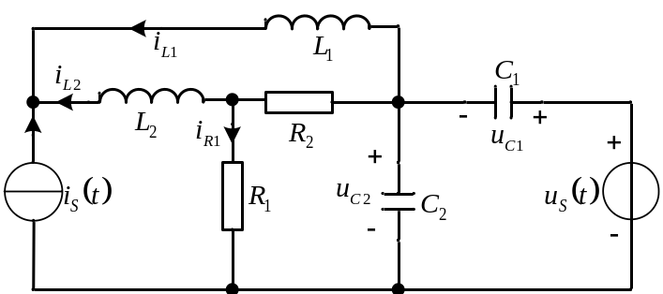
图3

四、（20分）已知某二端口网络的开路阻抗矩阵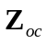，用信号流图分析法求该网络的出传输参数矩阵。其中：
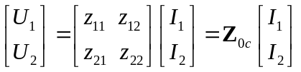
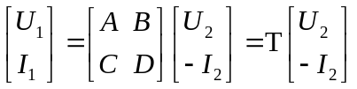

五、（20分）图4所示线性网络中，各参数的标称值为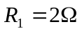，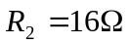，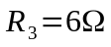，电流源电流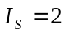A。试用增量网络法求出该网络的输出电压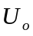对各参数的未归一化灵敏度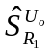、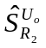和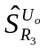。设转移函数为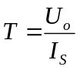，求出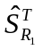。
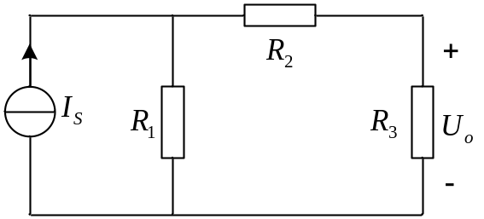
图4

